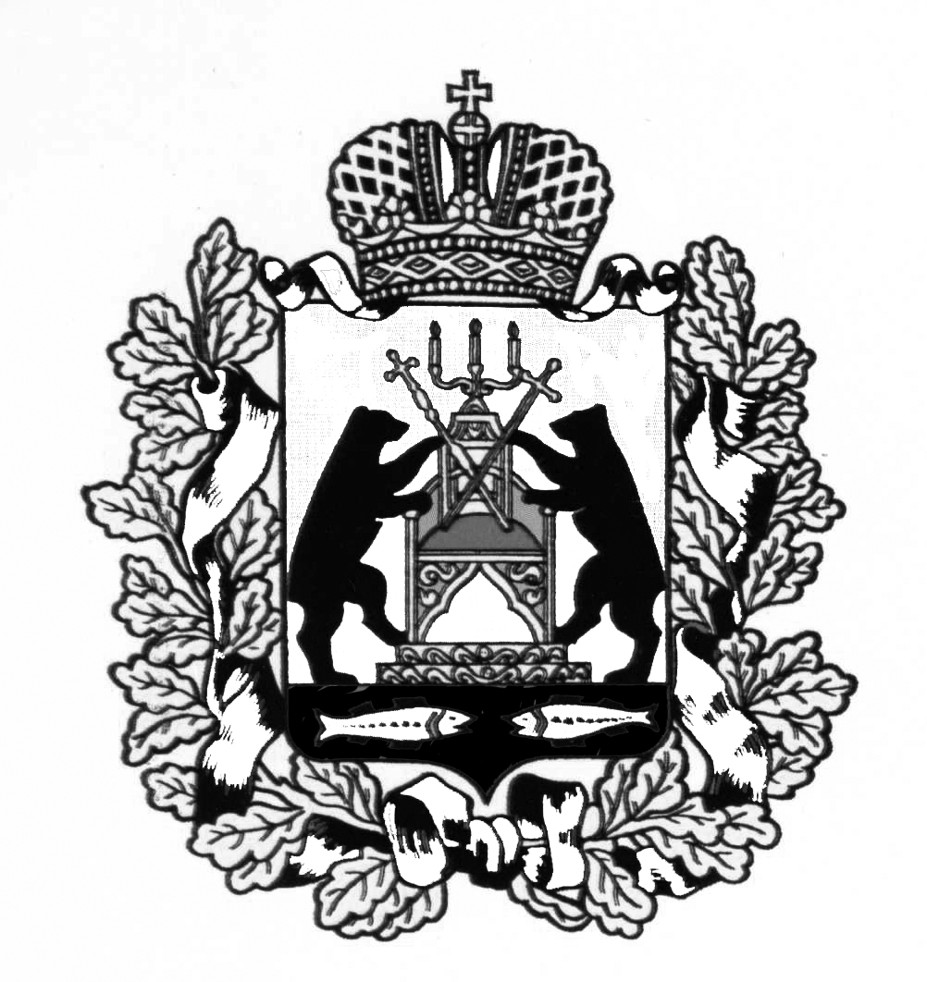
АДМИНИСТРАЦИЯ МОЛВОТИЦКОГО СЕЛЬСКОГО ПОСЕЛЕНИЯ

П О С Т А Н О В Л Е Н И Е

21.01.2015 № 5

с. Молвотицы

О признании утратившим силу постановления Администрации сельского поселения

Администрация Молвотицкого сельского поселения ПОСТАНОВЛЯЕТ:
1.Признать утратившим силу постановление Администрации Молвотицкого сельского поселения от 18.10.2012 № 71 «Об утверждении административного регламента проведения проверок при осуществлении муниципального земельного контроля на территории Молвотицкого сельского поселения»
2. Опубликовать постановление в бюллетене «Официальный вестник Молвотицкого сельского поселения» и разместить на официальном сайте в информационно-телекоммуникационной сети «Интернет».

Глава
сельского поселения Н.В.Никитин

